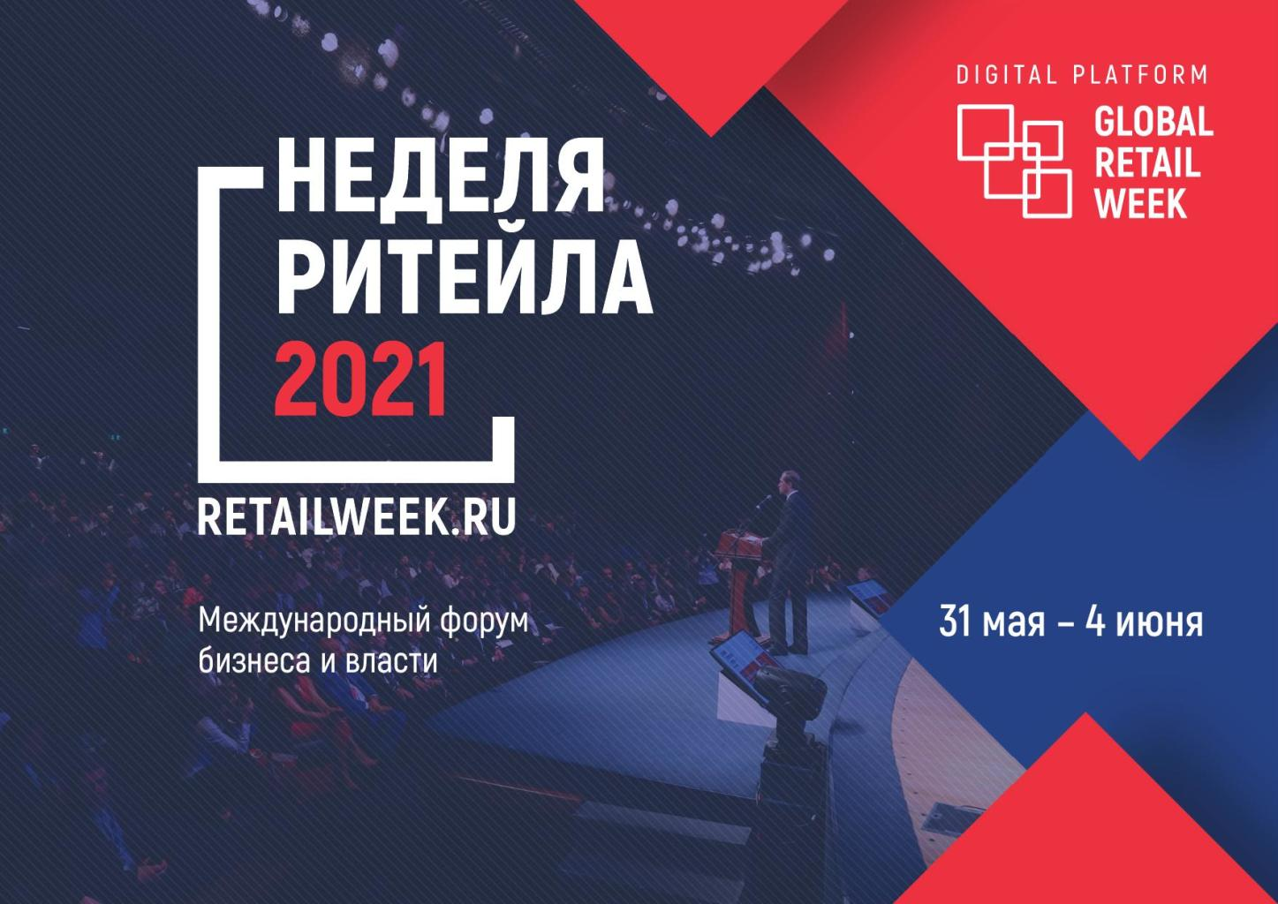

Международный форум бизнеса и власти «Неделя ритейла»
Уважаемые предприниматели!
Министерство экономического развития области информирует о том, что в период с 31 мая по 4 июня 2021 г. состоится крупнейшее отраслевое мероприятие в сфере розничной торговли – Международный форум бизнеса и власти «Неделя ритейла», организованный Министерством промышленности и торговли Российской Федерации и Российской ассоциацией экспертов рынка ритейла.
Форум в седьмой раз соберет руководителей федеральных органов власти, представителей государственных органов потребительского рынка субъектов Российской Федерации, ведущих федеральных и региональных ритейлеров, крупнейших российских и международных организаций поставщиков и других участников потребительского рынка. Предварительная программа меропрития опубликована на официальном сайте:
В рамках Форума запланировано большое количество экспертных сессий, круглых столов, заседаний, среди которых рекомендованы к посещению следующие:
31 мая:
- пленарное заседание «Ритейл будущего или как выжить в мировой реальности»;
- стратегическая сессия «Борьба с ростом цен – необходимый шаг ии путь к пустым прилавкам?»;
- стратегическая сессия «Взаимоотношения торговых сетей и поставщиков в условиях контроля за ценами»;
1 июня:
- Всероссийская конференция «Оптовые и розничные рынки: проблемы, задачи и перспективы развития».

